**Практическое занятие №2**

**Тема:** Знакомство и работа с IDE PyCharm Community. Построение линейной структуры в IDE PyCharm Community.

**Цель:** выработка первичных навыков работы с IDE PyCharm Community, составление программ линейной структуры.

**Постановка задачи:** Разработать программу, которая преобразует секунды в полные минуты.

**Тип алгоритма:** линейный.

**Блок-схема алгоритма:**

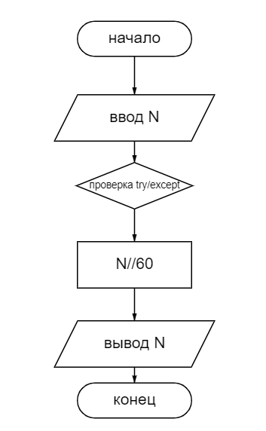

**Текст программы:**

*# вариант 24. с начала суток прошло N секунд (N - целое). найти количество полных минут, прошедших с начала суток***try**:  
 N = int(input(**'секунды:'**))  
 m = N//60  
 print(**f'минуты: {**m**}'**)  
**except**:  
 print(**'нужно ввести целое число'**)

**Протокол работы программы:**

секунды: 120

минуты: 2

Process finished with exit code 0

**Вывод:** в процессе выполнения практического задания я выработала первичные навыки работы с IDE PyCharm Community и составления программ линейной структуры.